В гостях у Горького
Экскурсия в игровой форме, расскажет, как проходили вечера в гостиной А.М.Горького, как отмечали семейные праздники. Ребята смогут почувствовать себя гостем Пешковых! В детской комнате экскурсовод расскажет о взаимоотношении Горького со своими детьми, о трудовом воспитании, об отношениях с окружающим, о любви к культуре. Ребята познакомятся с играми, которые были популярны в начале ХХ века. В «Зеленой гостиной» музея – пройдет занятие «Шаги детской книги на экран» с использованием яркой презентации, в ходе которого ребята узнают о разных этапах преобразования детской книги в мультфильм, об «эволюции» иллюстраций! Поиграют в «театр теней», посмотрят диафильм и мультфильм по мотивам произведения Горького. Завершится занятие мастер-классом «окрашивание ткани по методу дедушки Горького».
Предмет: Чтение, русский язык.
Тема: Знакомство с биографией А.М.Горького и жизнью его семьи
Формат: Интерактивная экскурсия
Продолжительность: 2 часа (программа).
Маршрут: по Нижнему Новгороду.
Место проведения: Литературный музей А.М. Горького
В стоимость экскурсии входит:
- экскурсионное обслуживание (включая билеты в музей и услуги гида)
- мастер-класс;
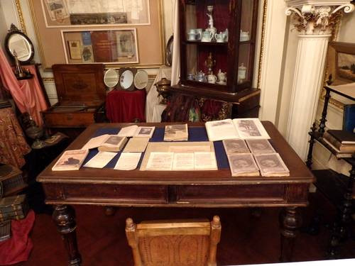
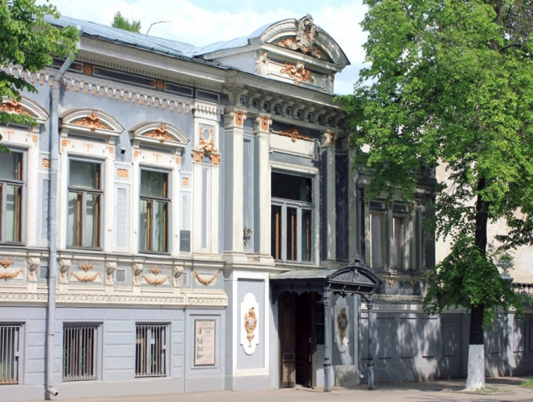
- транспортное обслуживание автобусом (не более 4 часов)

